Évaluation
CLASSE : Terminale
VOIE : ☒ Générale ☐ Technologique ☐ Toutes voies (LV)
ENSEIGNEMENT : Enseignement scientifique
DURÉE DE L’ÉPREUVE : 2h
Niveaux visés (LV) : ø
Axes de programme : ø
CALCULATRICE AUTORISÉE : ☒Oui ☐ Non
DICTIONNAIRE AUTORISÉ : ☐Oui ☒ Non

☒ Ce sujet contient des parties à rendre par le candidat avec sa copie. De ce fait, il ne peut être dupliqué et doit être imprimé pour chaque candidat afin d’assurer ensuite sa bonne numérisation.
☐ Ce sujet intègre des éléments en couleur. S’il est choisi par l’équipe pédagogique, il est nécessaire que chaque élève dispose d’une impression en couleur.
☐ Ce sujet contient des pièces jointes de type audio ou vidéo qu’il faudra télécharger et jouer le jour de l’épreuve.
Nombre total de pages : 11

Le candidat traite les deux exercices
qui sont proposés dans ce sujet.
Exercice 1 – Niveau terminale
Thème « Science, climat et société »
Réchauffement climatique et neige pastèque
Sur 10 points
La « neige pastèque » rose menace un grand glacier italien

Un envahisseur rose menace le gigantesque glacier italien Presena. Le glacier alpin semble avoir attrapé un mauvais cas de « neige pastèque ». La teinte rose provient des algues poussant sur la glace.

On recherche l'origine du développement de la « neige pastèque ».

Document 1 : les conditions climatiques et le développement des algues de « neige pastèque »
Biagio Di Mauro, chercheur à l’Institut des sciences polaires du Conseil national de recherche italien, a déclaré à CNN que les espèces végétales microscopiques Chlamydomonas nivalis ont probablement causé la teinte rose soudaine du glacier italien Presena. Les algues sont communes dans les Alpes, mais les faibles chutes de neige hivernales semblent s’être combinées à des températures élevées au printemps et en été pour créer les conditions idéales pour une floraison majeure.
Extrait d’article de www.fr24news.com, 9 juillet 2020

1. Indiquer en quoi le document 2 ci-après étaye l’explication donnée dans le document 1 de la présence de plus en plus fréquente de neige pastèque dans les glaciers alpins.

2. À l’aide des informations des documents 2 et 3 ci-après, expliquer l’effet de la neige pastèque sur l’albédo des glaciers.

3. À l’aide de l’ensemble de ces informations, justifier le titre de l’article : « La « neige pastèque » rose menace un grand glacier italien ».

Document 2 : Anomalies des moyennes mensuelles de la température de surface mondiale par rapport à la moyenne des températures de la période 1951-1980
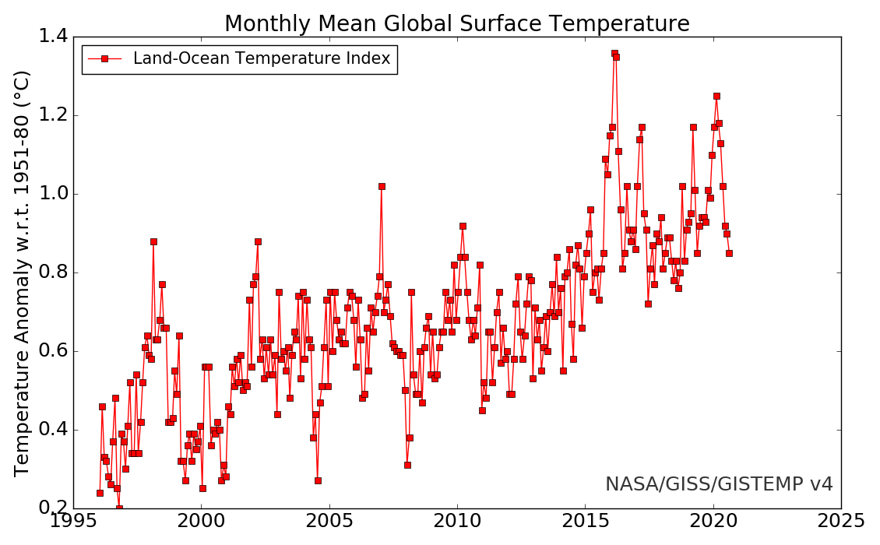
La ligne avec carrés montre les estimations qui utilisent les données des stations météorologiques et les données sur la température des océans enregistrée par des capteurs sur des navires et des bouées météorologiques.
D’après le site officiel de la NASA

Document 3 : Définition de l’albédo
L'albédo A d'une surface mesure l'importance avec laquelle une surface recevant de la lumière, réfléchit cette lumière. C’est le rapport entre la puissance de rayonnement réfléchie par une surface (P_{réfléchie}) et la puissance de rayonnement incident sur cette même surface (P_{reçue}).
L’albédo A est une valeur sans unité, comprise entre 0 et 1.
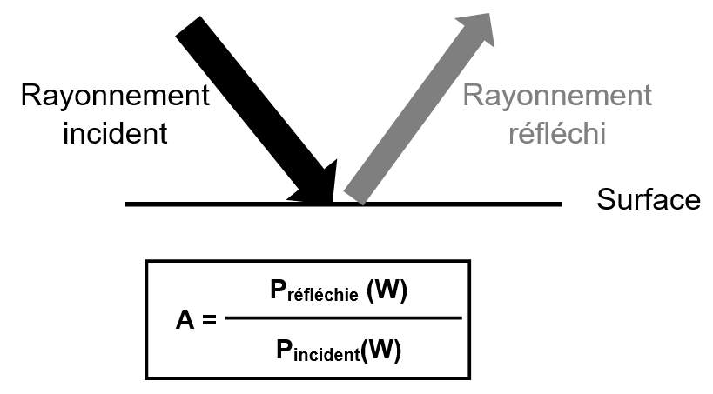

Document 4 : Mesure de l’albédo pour différentes surfaces colorées
On a mesuré l’albédo de surfaces (feuilles de papier) colorées à l’aide de l’application Albedo. Les résultats sont présentés dans le tableau ci-dessous.
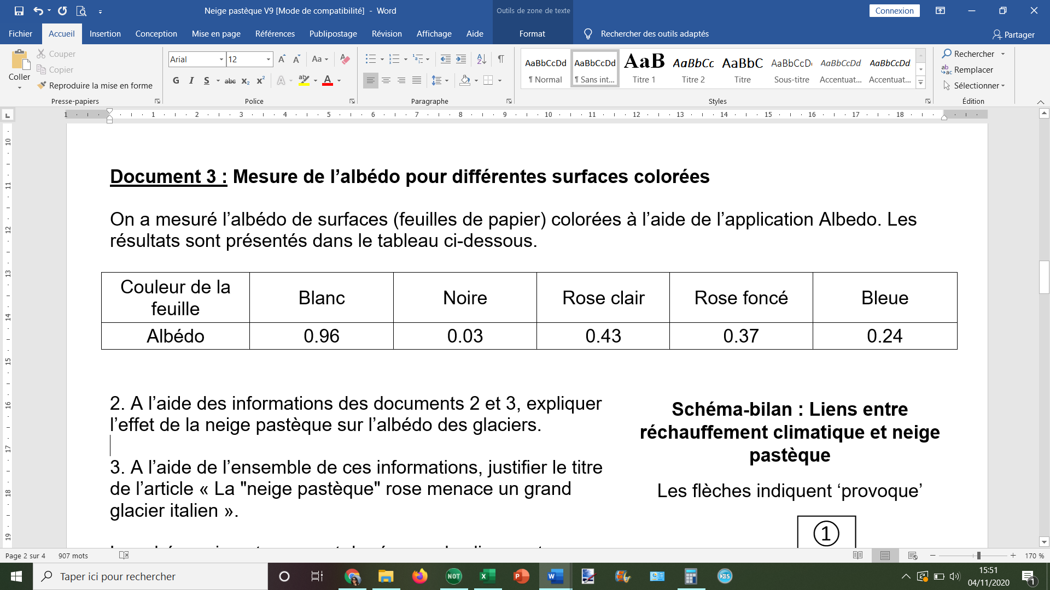

Le schéma ci-dessous permet de résumer les liens entre réchauffement climatique et neige pastèque :

Schéma-bilan : Liens entre réchauffement climatique et neige pastèque
Les flèches indiquent ‘provoque’

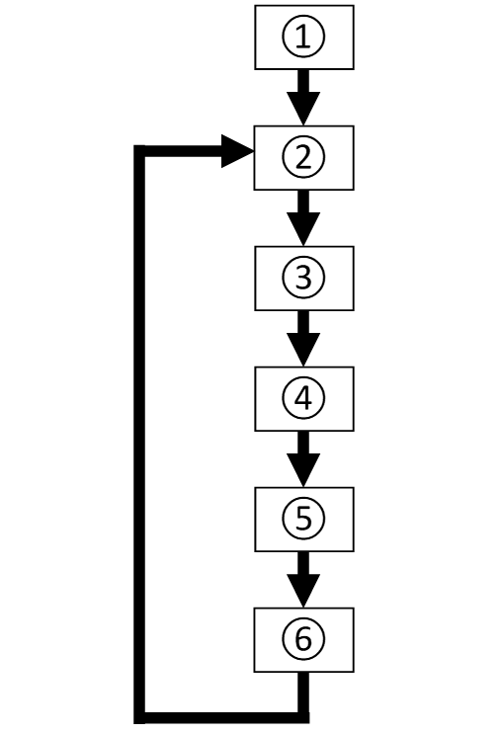

4. Sur votre copie, recopier ce schéma-bilan et associer chaque élément ci-dessous à une case du schéma-bilan repérée par son numéro :
- Coloration en rose de la neige = neige pastèque
- Absorption plus importante de l’énergie solaire reçue
- Augmentation température globale (réchauffement climatique)
- Prolifération des algues Chlamydomonas nivalis dans la neige fondue
- Diminution de l’albédo de la neige pastèque
- Fonte accélérée des glaciers

Les neiges pastèque ont été observées dans de nombreuses régions du monde, y compris sur les grands glaciers de l’Antarctique. Les glaciers continentaux forment un volume mondial actuel de glace émergée estimé à 158 000 km³. Le réchauffement climatique, s’il se poursuit, pourrait les faire disparaître complètement.

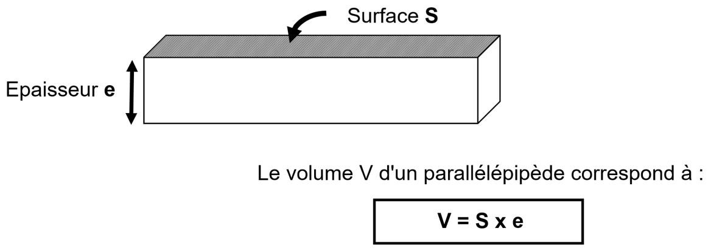
5. On assimile pour cette question les océans à un parallélépipède dont la surface est estimée à 361 millions de km². Pour simplifier on confond les masses volumiques de l’eau liquide et de la glace. En utilisant le schéma ci-dessous et la formule donnée, calculer l’élévation du niveau marin qui serait provoquée par la fonte complète des glaciers continentaux.
Exercice 2 – Niveau terminale
Thème « Une histoire du vivant »
Étude démographique de la population d’Afrique du Sud
Sur 10 points
Cet exercice a pour objet l’étude démographique d’une population.
Document 1 : effectifs de la population en Afrique du Sud depuis 1950
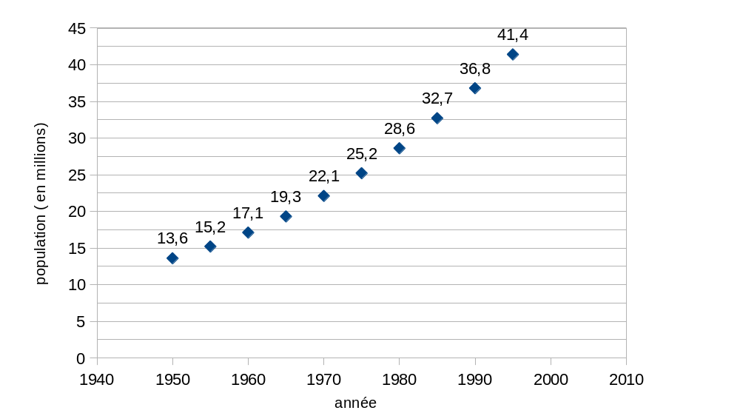
Source : d’après World population prospects

Document 2 : données démographiques d’Afrique du Sud
Année | Taux de natalité  (pour mille) | Taux de mortalité (pour mille) | Taux d'accroissement  annuel moyen  (pour cent)
1950 | 43,3 | 20,3 | 2,3
1960 | 41,6 | 16,7 | 2,5
1970 | 37,1 | 13,1 | 2,4
1980 | 33,9 | 10,2 | 2,4
1990 | 28,3 | 8,1 | 2
2000 | 22,6 | 16,9 | 0,6
Source : d’après World population prospects

Document 3 : la démographie dans différents pays d’Afrique sub-saharienne
Depuis 1990, l’Afrique sub-saharienne, globalement, est entrée dans une phase de ralentissement démographique, passant de 2,9 % de croissance par an vers 1985 à 2,3 % en 2000.
Mais ce ralentissement se fait à des rythmes variables, et même divergents entre les pays.
À un extrême, on trouve une petite vingtaine de pays, de différentes sous-régions, dont les croissances n’ont pas changé ou même ont légèrement augmenté depuis 1985 (le Niger, le Mali, le Mozambique, la Somalie, etc.) ; à l’autre extrême, les cinq pays d’Afrique australe, le Zimbabwe et la Zambie dont les taux de croissance s’effondrent littéralement à partir de 1995 avec la surmortalité due au SIDA[…] : l’Afrique du Sud et le Botswana par exemple passent respectivement d’une croissance de 2,0 % et 2,8 % en 1990-1994 à 0,6 % et 0,9 % dix ans plus tard. C’est un exemple unique dans l’histoire.
Source : d’après Tabutin-Schoumaker, « la démographie de l’Afrique au sud du Sahara des années 1950 aux années 2000 », Population, 2004, www.cairn-int.info/revue-population-2004-3-page-521.htm

En 1950, l’Afrique du Sud est peuplée de 13,6 millions d’habitants. Entre 1950 et 1990, on a constaté que la population sud-africaine a augmenté en moyenne, d’une année sur l’autre, de 2,5 %.
On modélise la population sud-africaine à l’aide d’une suite u. On note u(0) le nombre d’habitants en Afrique du Sud en 1950 et u(n) la population d’Afrique du Sud n années après 1950. Ainsi, u(1) est le nombre d’habitants en 1951.

1- Justifier que l’on a la relation u(n+1) = 1,025 × u(n) pour n entier naturel.

2- Vérifier qu’à l’aide de ce modèle, la population sud-africaine en 1951 est estimée à environ 13,9 millions d’habitants.

3- À l’aide de ce modèle, estimer le nombre d’habitants en 1995 et comparer avec la valeur donnée sur le document 1. Indiquer si la modélisation de la variation de la population sud-africaine semble satisfaisante et justifier la réponse.

4- Selon ce modèle, indiquer à partir de quelle année la population d’Afrique du sud dépassera 50 millions d’habitants.

5- La population d’Afrique du Sud comptait respectivement 44 millions d’habitants en 2000 et 45,3 millions en 2005. Compléter avec ces données le graphique fourni en annexe (à rendre avec la copie). Indiquer si ces données sont conformes au modèle proposé. Justifier la réponse.

6- En utilisant le document 2, justifier que le taux d’accroissement annuel moyen en 1970 est de 2,4 %.

7- Au regard du document 2, on émet l’hypothèse qu’à partir de 1950, le taux de mortalité de la population diminue de 3 points sur mille tous les 10 ans. Calculer les taux de mortalité attendus en 1990 et 2000. Les comparer aux valeurs réelles.

8- À partir de 1995, la population sud-africaine n’a plus suivi la variation prévue par ce dernier modèle. À l’aide des documents 2 et 3, donner des arguments permettant d’expliquer ce phénomène.

Document réponse à rendre avec la copie
Exercice 2
Étude démographique de la population d’Afrique du Sud

Réponse à la question 5

